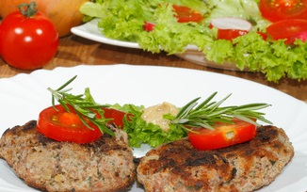
Hör – Sprachzentrum 

Speiseplan vom 23.02.26 bis 27.02.26

 | Montag | Dienstag | Mittwoch | Donnerstag | Freitag
Suppe |  | Rinderboullion mit^{i} Gemüsemaultaschen (Kartoffeln, Karotten, Spinat, Zwiebeln, Erbsen, Lauch, Sellerie)^{a,a1,c,i}
Mittag-  essen | Schweine  geschnetzeltes ^{1,3,a,a1,a3,f,g,i}  Reis  Erbsengemüse  Salat^{1,4,j,g} | Milchreis^{g}  Erdbeerkompott | Paprikaschote mit Couscous gefüllt^{a,a1}  Tomatensauce  Kartoffelpüree^{g} Blattsalat Bio  Joghurt-Dressing^{14,g,j} | Backcamembert^{a,g}  Bratensauce^{1,a,a1,a3,f,i}  Hörnle-Nudeln^{a,a1,c}  Karottengemüse^{1,g}  Salat ^{1,4,j,g} | Hackfleischküchle (Rind)  Wecken ^{a,a1}  Ketschup ¹  Gemüsesticks
Moslem | Geflügelpfanne süss-sauer ^{3,j,l}  Reis  Erbsengemüse
Vege-  tarisch | Blumenkohl-Käsemedaillon ^{a,a1,g}  Reis  Erbsengemüse |  |  |  | Grillkäse^{g}  Wecken ^{a,a1}  Ketschup ¹  Gemüsesticks
Dessert | Grießpudding^{a,a1,g}  Himbeermark |  | Vanillejoghurt^{1,g} | Haselnusspudding^{g} | Obst
Unsere Mahlzeiten und Getränke enthalten teilweise Zusatzstoffe sowie Allergene Stoffe und deren Spuren (siehe separates Info-Blatt zu Allergenen) Unsere Blattsalate sind Bio aus der Rotach-Gärtnerei DE-ÖKO-006

